Znáš své město a okolí?

Anotace
Tento metodický list zpracovává téma Zajímavosti a památky našeho města a našeho regionu. Žáci se zde mají naučit, co zajímavého se nachází v našem městě i okolí. Úkolem je nakreslit určitou zajímavost či památku našeho či okolního města tak, aby ostatní uhodli, o kterou zajímavost jde.

Klíčová slova
Regionální architektura, naše město, zajímavosti města
Vzdělávací cíl
Žáky chceme naučit vnímat okolí a přírodu kolem nás, prohloubit znalosti žáků o místě kde žijí.
Výtvarný problém
Nakreslit určitou zajímavost města tak, aby ji ostatní poznali
Cílová skupina
4. ročník
Časový rozsah
20 minut
Fáze hodiny
Motivační
Pomůcky
Obrázky regionální architektury (viz příloha), tabule, křídy

Výukové metody, techniky
Slovní – dialog, kresba

Očekávané výstupy RVP
- při tvorbě vizuálně obrazných vyjádření se vědomě zaměřuje na projevení vlastních životních zkušeností i na tvorbu vyjádření, která mají komunikační účinky pro jeho nejbližší sociální vztahy
- nalézá vhodné prostředky pro vizuálně obrazná vyjádření vzniklá na základě vztahu zrakového vnímání; uplatňuje je v plošné tvorbě

Vzdělávací oblast, vzdělávací obor
Umění a kultura / Výtvarná výchova

Klíčové kompetence
Kompetence k učení, kompetence komunikativní, kompetence sociální a personální, kompetence občanské

Motivace
S žáky si povíme, co zajímavého máme v našem městě (kostel, kaple, památný strom, můstky...), za jakými zajímavostmi k nám lidé jezdí. Poté si také povíme, co by mělo být v každém městě (škola, zdravotní středisko, lékárna, …) a co v našem městě nemáme a chtěli bychom mít. Poté žákům ukážeme několik obrázků zajímavých míst našeho regionu (viz příloha)

SCÉNÁŘ:

ZNÁŠ SVÉ MĚSTO A OKOLÍ?

- Motivace (cca 7 minut) – viz výše
- Hádanky (cca 8 minut) – vyvoláme jednoho žáka, který půjde na tabuli kreslit určitou zajímavost či památku města, ale nesmí použít písmena, jen kreslit. Inspirovat se může obrázky a nápady z motivace. Ostatní žáci mají za úkol poznat o jakou budovu jde. Pokud by to z obrázku nemohli poznat, může žák danou zajímavost slovně popsat, ale nesmí použít její název.
- Hodnocení činnosti (cca 5 minut) – s žáky zhodnotíme, jak se jim činnost líbila a zda je bavila

Potřeby: | Obrázky regionální architektury, tabule, křídy
Čas: | 20 minut
Tipy pro realizátora: | Je dobré si o daných místech něco zjistit. Žáci se hodně doptávají.
Poznámky:

Možnosti další práce s tématem
Žáci by také mohli nakreslit, co jim ve městě chybí, co by ve svém městě chtěli. Každý by měl nakreslit jednu budovu.

Návrh programu:
Markéta Kovářová (kovarova.marky@seznam.cz)

Název a místo realizace, počet účastníků | Základní škola Dr. h. c. Jana Masaryka, Harrachov  počet účastníků: 8
Datum realizace | 4.5.2016

Materiál vznikl za podpory projektu Architekti ve škole v zastoupení Ing. arch. Kristýny Staré, Fakulty přírodovědně-humanitní a pedagogické TUL a Nadace české architektury jako součást dlouhodobého projektu „Architektura ve vzdělávání“ – Architekti ve škole.
Editace: Mgr. Zuzana Pechová, Ph.D., Ing. arch. Kristýna Stará
Dílo podléhá licenci Creative Commons Uveďte původ-Neužívejte dílo komerčně-Zachovejte licenci 4.0 Mezinárodní.

Přílohy: Obrázky regionální architektury

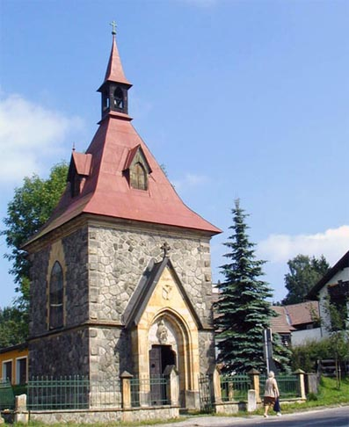
http://info.harrachov.cz/aktivity/harrachov/kaple-sv-alzbety/

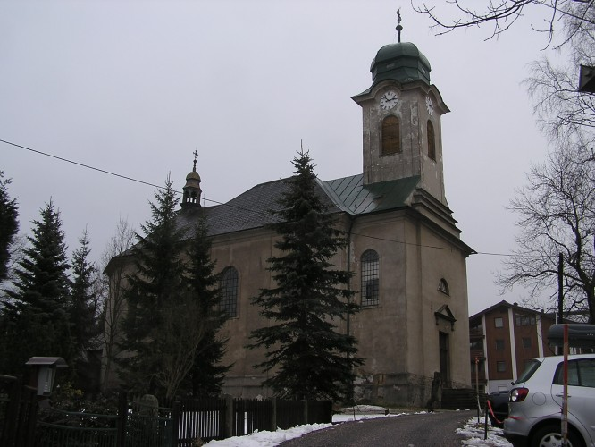
http://www.vikariatjilemnice.cz/farnost/harrachov

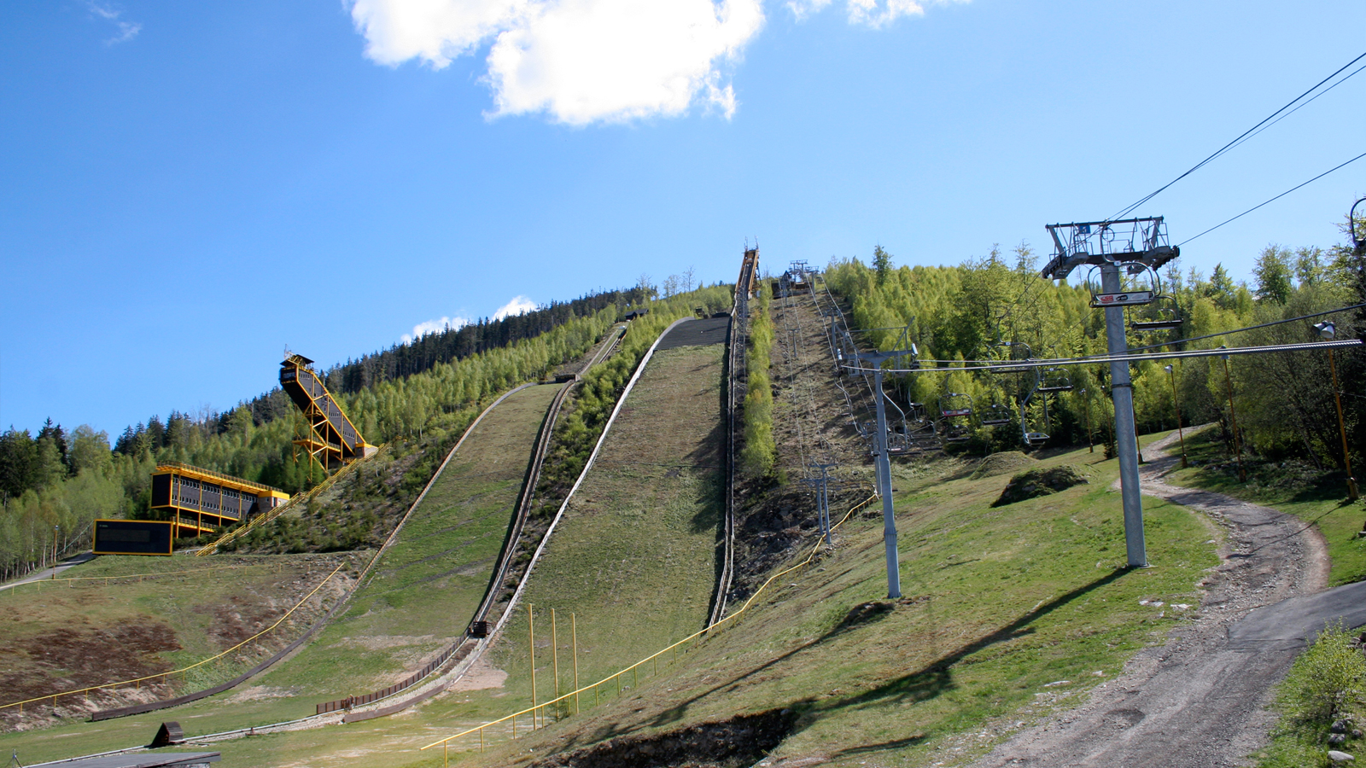
http://www.bilavoda.eu/portfolio/details/skokanske-mustky/

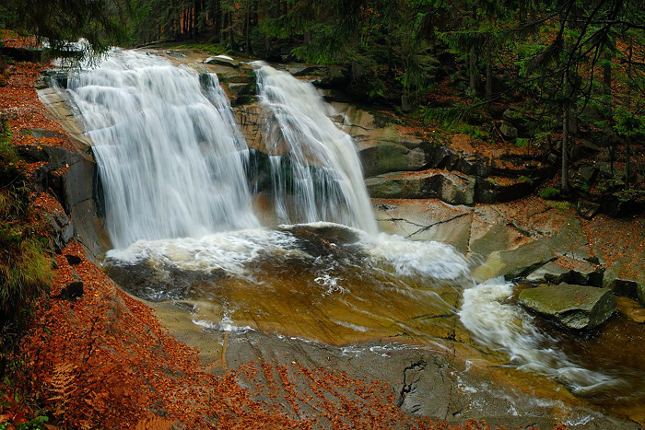
http://itras.cz/mumlavske-vodopady/galerie/16340/

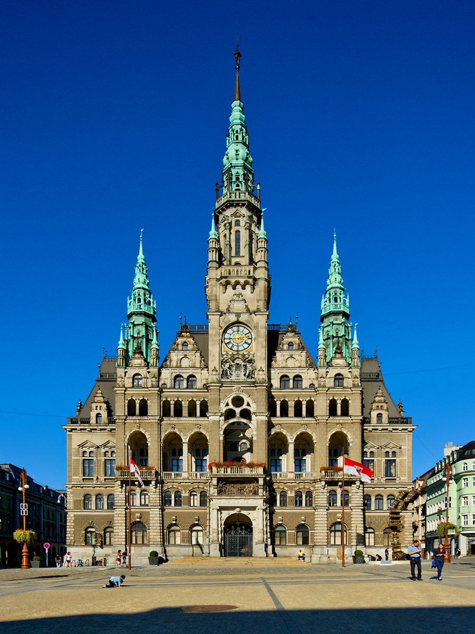
http://ratusze.karr.pl/liberec-ratusz-cz.html

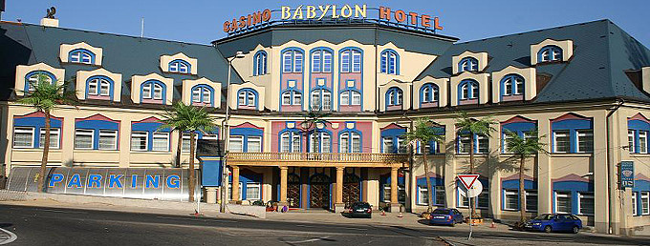
http://www.ingtours.cz/liberec/hotel-babylon.html

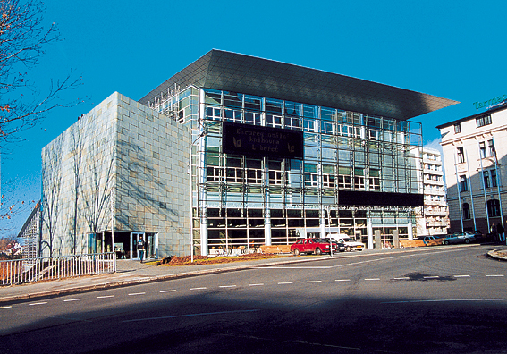
http://www.tvrtm.cz/brezen-mesic-ctenaru-2013-v-kvk-liberec-clanek-13837.html

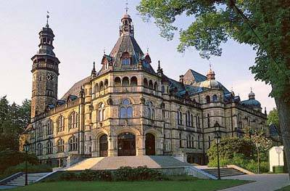
http://www.ubytovani-liberec-apartma.cz/novinky/zprava/Severoceske-muzeum-Liberec-57.html

